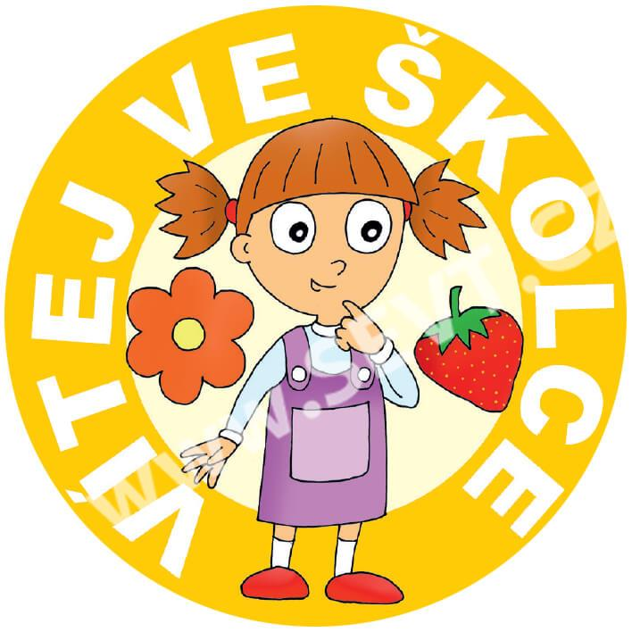
Jídelníček naší školky
22.4. – 26.4.2024
Pondělí
Pitný režim: Čaj ovocný, voda s pomerančem a mátou
Přesnídávka: Chléb, tvarohová pomazánka s rajčaty, jablko, dětská káva (A:1,7)
Oběd: Norská rybí polévka (A:1,4,7)
Zeleninové bulguroto, okurek, mošt (A:1)
Svačinka: Veka, špenátová pomazánka, kedluben, čaj (A:1,3,7)
-----------------------------------------------------------------------------------
Úterý
Pitný režim: Čaj malina, voda s ovocným sirupem lesní směs
Přesnídávka: Šlehaný tvaroh s pudinkem, banán, mléko (A:7)
Oběd: Polévka pohanková se zeleninou (A:9)
Tarhoňa, Zvěřina Bacony, ledový salát, čaj (A:1)
Svačinka: Chléb, pomazánka z lučiny, kapie, čaj (A:1,7)
-------------------------------------------------------------------------------------
Středa
Pitný režim: Čaj jahoda, voda s citrónem a mátou
Přesnídávka: Toastový chléb, pomazánka drožďová s taveným sýrem,
pomeranč, švédský čaj (A:1,9)
Oběd: Hrachová (A:1,9)
Brambory, Ryba na másle, mrkvový salát s broskvemi, džus (A:1,4,7)
Svačinka: Chléb, máslo, rajče, čaj (A:1,7)
------------------------------------------------------------------------------------
Čtvrtek
Pitný režim: Čaj ovocný, voda s bylinným sirupem echinacea
Přesnídávka: Žitný chléb, pomazánka Hanácká, hroznové víno, káva (A:1,7)
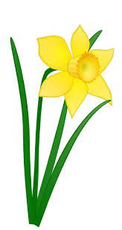
Oběd: polévka Mr. Beana (A:1,7)
Rýže, Rozlítaný ptáček, přízdoba čaj (A:1,3)
Svačinka: Grahamová veka, pomazánka námořnická bašta, okurek, čaj (A:1,4,7,9)
----------------------------------------------------------------------------------
Pátek
Pitný režim: Čaj ranní potěšení, voda s pomerančem a mátou
Přesnídávka: Chléb, Masová pomazánka, hruška, čaj s mlékem (A:1,7)
Oběd: Boršč (A:1,7,9)
Moravské halušky s jablky a skořicí, koktejl (A:1, 7)
Svačinka: Bulka Vegetarian , čaj (A:1,7)
V průběhu celého dne pitný režim a denně ovoce a zelenina.
Pokrmy jsou určeny k okamžité spotřebě.
Přesný výčet alergenů u vedoucí školní jídelny.
Změna jídelníčku vyhrazena.
Kuchařka: Ivana Gitterová
Vedoucí školní jídelny: Lucie Kovářová, DiS.

